

ΠΑΝΕΠΙΣΤΗΜΙΟ ΠΕΛΟΠΟΝΝΗΣΟΥ
ΣΧΟΛΗ ΚΑΛΩΝ ΤΕΧΝΩΝ
ΤΜΗΜΑ ΘΕΑΤΡΙΚΩΝ ΣΠΟΥΔΩΝ
Βασιλέως Κωνσταντίνου 21 & Τερζάκη
211 00 ΝΑΥΠΛΙΟ
Τηλ.:27520 96127, 129
fax: 27520 96128
Ιστοσελίδα: http://ts.uop.gr/tsdie
e-mail: tsdie@uop.gr
tmima_theatrikon_spoudon@uop.gr

ΠΡΟΓΡΑΜΜΑ ΜΕΤΑΠΤΥΧΙΑΚΩΝ ΣΠΟΥΔΩΝ
«Δραματική Τέχνη και Παραστατικές Τέχνες στην Εκπαίδευση και Δια Βίου Μάθηση – MA in Drama and Performing Arts in Education and Lifelong Learning» (ΠΜΣ – ΔΡΑ.ΤΕ.Π.Τ.Ε.)

Δελτίο τύπου
Θεατρικό εργαστήρι για ενήλικες

Απ’ τον κήπο μου στ’ Ανάπλι

Παρασκευή 11 Μαρτίου 2016
Ώρα 18:30
Κεντρικά Διδακτήρια, Αίθουσα “Λήδα Τασοπούλου”
Ναύπλιο

Την Παρασκευή 11 Μαρτίου 2016 και ώρα 18:30 το Μεταπτυχιακό Πρόγραμμα Σπουδών του Τμήματος Θεατρικών Σπουδών του Πανεπιστημίου Πελοποννήσου θα πραγματοποιήσει θεατροπαιδαγωγικό εργαστήρι δημιουργικής γραφής για ενήλικες.

Το εργαστήρι δανείζεται τον τίτλο του από το ποίημα του Ν. Καρούζου «Απ’ τον κήπο μου στ’ Ανάπλι».

Οι συμμετέχοντες στο πρόγραμμα, μέσα από τα εργαλεία της Δραματικής Τέχνης και την Τέχνη του Λόγου, καλούνται να ανακαλύψουν συναισθήματα, να βιώσουν καταστάσεις και να προσεγγίσουν το επίκαιρο θέμα των προσφύγων που εγκαταλείπουν τα σπίτια και τις χώρες τους για ένα αβέβαιο μέλλον.

Σκοπός του θεατροπαιδαγωγικού εργαστηρίου είναι η ευαισθητοποίηση σε ζητήματα ανθρωπίνων δικαιωμάτων και ιδιαίτερης ταυτότητας, η διαμόρφωση ανθρωπιστικής συνείδησης, η ενσυναίσθηση και εν τέλει η υιοθέτηση θετικής στάσης απέναντι στους πρόσφυγες.

Την ομάδα εμψυχώνουν οι μεταπτυχιακοί φοιτητές:
Χρήστος Θεοχαρόπουλος, Χρύσα Καραγκούνη και Χαρά Τζακώστα.

Σχολείο Δεύτερης Ευκαιρίας Ναυπλίου (κλειστή ομάδα).

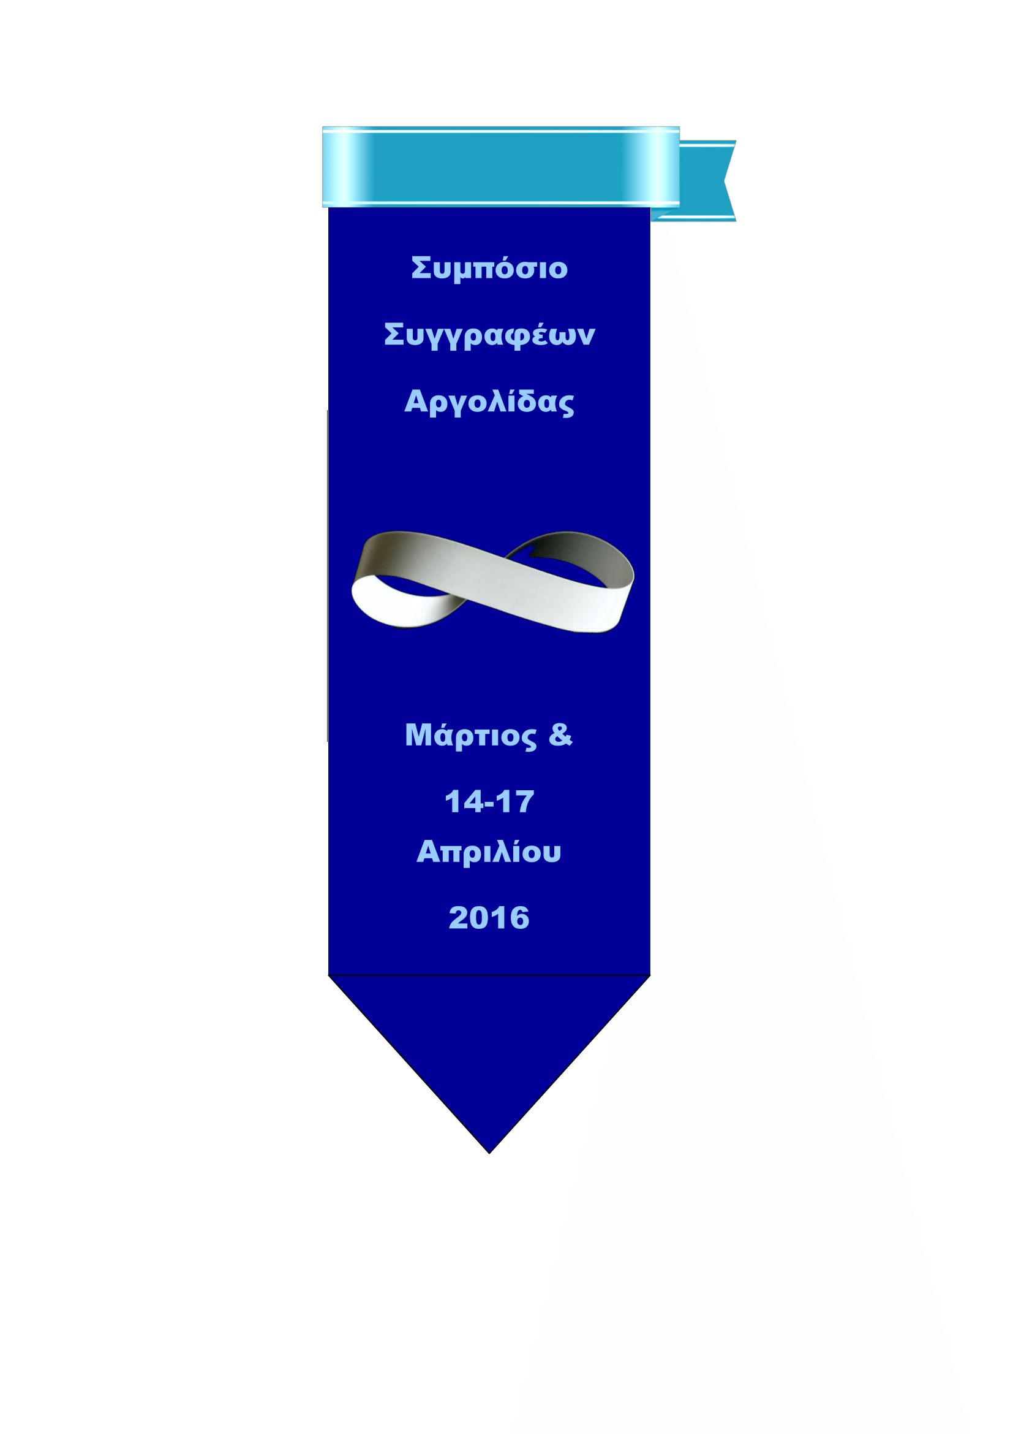

Τα κείμενα των συμμετεχόντων του εργαστηρίου θα κοινοποιηθούν στο 1^{ο} Πανελλήνιο Συμπόσιο Συγγραφέων Αργολίδας.

